FOR IMMEDIATE RELEASE

AMONG THE SERIOUS AND PLAYFUL THINGS
A cura di Stefania Carrozzini
in collaborazione con UNSRC Circolo Culturale Italiano alle UNITED NATIONS

Dal 5 maggio al 18 maggio, 2010
Inaugurazione: Giovedì 5 maggio ore 18

Artisti:

Barbara Busetto, Paul Carbo, Adriana Collovati, Pierre- Régis Dides, Jim Dixon Rosanna Forino, Luciano Maciotta, Tina Parotti, Barbara Rosenzweig,
Rachel Schneider, Sayuri Shimizu, Monika Wolf.

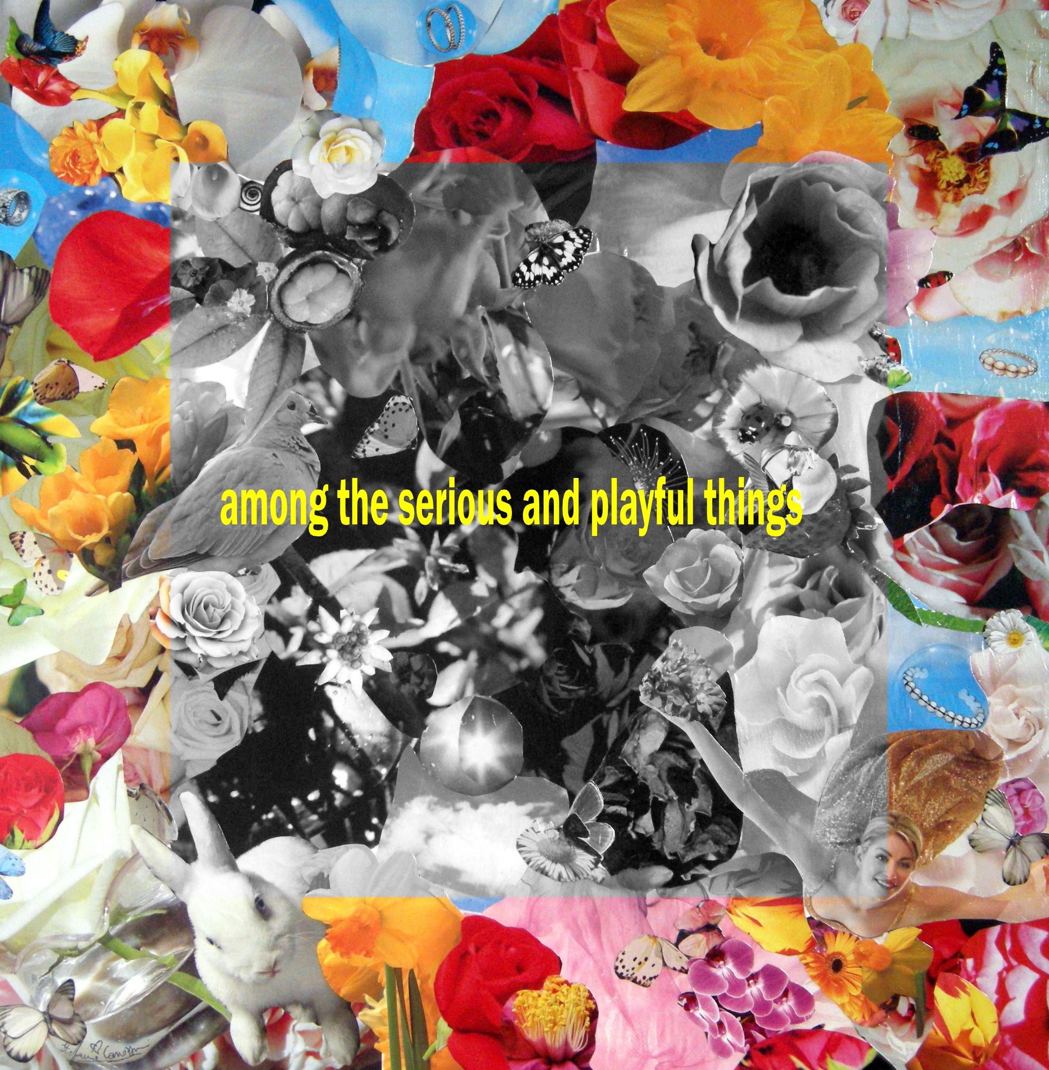

Onishi Gallery è lieta di annunciare “Among the serious and playful things” , rassegna a tema a cura di Stefania Carrozzini. Si tratta di una mostra a cui partecipano artisti selezionati negli USA, Francia, Giappone e Italia e ai quali è stato chiesto di

rappresentare il concetto che intercorre tra ciò che è serio e ciò che invece appartiene alla dimensione del gioco.
Come scrive Stefania Carrozzini in catalogo: “Come si può definire quel passaggio che c’è tra qualcosa di serio e qualcosa che invece è giocoso, gaio e spensierato? Forse l’osservazione più acuta sulla natura del gioco è quella fatta da Platone nella sua opera più tarda: Le Leggi. Platone vedeva nel bisogno di saltare , presente in tutte le creature giovani, l’esempio della gaiezza. Per saltare bisogna imparare ad usare il terreno come un trampolino e poi atterrare rimbalzando. Con ciò si mette alla prova la forza di gravità ma senza sfuggire ad essa.
E’ un po’ la metafora di questa mostra: gli artisti volano con l’immaginazione, operano per progressivi rimbalzi di senso, si aprono alle infinite possibilità espressive. E’ pensiero creativo, libero e puro che non ha limiti e fa decollare ogni volta la visione per poi atterrare e prendere corpo sull’opera. Per questo l’artista è il poeta del tempo libero, è colui che infrange le regole del tempo stabilito dal sistema organizzato dalla società e dai ritmi della produzione. Il gioco nasce dall’immaginazione. Tutta la nostra realtà del quotidiano è scandita dal gioco e dalla seriosità, dal dovere e dal piacere, dalle forme del pensiero convergente e divergente, ovvero dal pensiero che attiene strettamente alla logica ad un altro più propriamente creativo, dotato di flessibilità spontanea, di fluidità di idee e di linguaggio: in poche parole, della creatività allo stato puro.
I mezzi impiegati a tal fini possono essere diversissimi, e nel caso specifico della rassegna, vanno dalla scultura, alla pittura, alla fotografia. La nozione di gioco va considerata come attività spirituale superiore, in quanto gioia dello spirito e dei sensi. La seriosità e il gioco, possono sembrare due elementi contrari, ma in realtà sono facce della stessa medaglia. Ciò che attraversa le due dimensioni è la volontà di andare oltre i limiti del conosciuto, è il desiderio di sperimentare diverse estensioni di energia. Un po’ come avviene in musica dove le indicazioni dinamiche del suono si identificano nelle variazioni che danno timbro e voce agli strumenti: allegro, vivace, scherzoso, andante, grave. Affinché la comunicazione avvenga gli artisti devono mettere sempre in gioco razionalità ed emozione e da questa sintesi muoversi verso una nuova definizione psicosensoriale della sensibilità umana, nell’appassionante avventura dell’arte.

La mostra è composta da 24 opere tre sculture, dipinti, fotografie ed è corredata da catalogo, disponibile in galleria .
Per informazioni si prega di visitare il nostro website : www.onishigallery.com o contattare Nana Onishi info@onishigallery.com Tel: 212.695.8035

